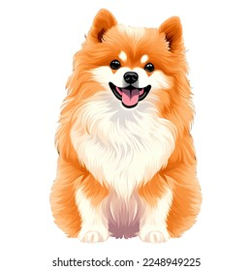
博美介紹

博美介紹
1.外表: 重量在3到7英磅（1.4-3.2公斤）博美犬是最嬌小的北方品種。博美犬的頭部為契形，使它看起來有著狐貍臉；牠耳朵小而尖，作為血統特徵的尾巴必須豎起，而其上蓬鬆的毛平展在背上。博美的被毛是其榮耀，分為兩層內層被毛和上層被毛——前者為柔軟厚毛茸茸的，後者則為長毛直且閃耀的覆蓋全身，在天氣暖活時博美會掉內層被毛。美國育犬協會承認十二種顏色或顏色組合：黑、棕、巧克力色、海狸色、紅、橘、奶油色、橘-黑貂色、狼-黑貂色、藍、白、雜色。
2.歷史: 博美原本源自冰島和拉普蘭的雪橇犬，最終被帶到歐陸，被德國人改進了其被毛並且小型化品種以適應城市生活，但當抵達英格蘭時其先祖依舊為20英磅或以上的體型。

歸功於英格蘭育種者們藉著試誤法和Mendelian的理論的嘗試，此犬種進一步縮減了體型和發展出許多花色。今日的博美為小型犬是選擇性育種的結果，但其品種仍然保有勇敢的性情和厚的毛皮寒帶犬的典型特徵。

博美在國際上受歡迎是到維多利亞女王帶著一隻叫Marco的博美從佛羅倫斯假期回來。

跟博美擁有最接近血緣的近親是挪威獵鹿犬、薩莫耶德犬和狐頭豎耳無尾短毛小黑犬和整個狐狸犬家族。
https://zh.wikipedia.org/zh-tw/%E5%8D%9A%E7%BE%8E%E7%8A%AC
https://www.shutterstock.com/zh-Hant/search/%E5%8D%9A%E7%BE%8E%E7%8A%AC
